КРАЕВЕДЫ РОСТОКИНА НАУЧИЛИ ЖИТЕЛЕЙ СОСТАВЛЯТЬ ГЕНЕАЛОГИЧЕСКОЕ ДРЕВО
19:20, 28 Март 2016
Метки:культураобщество
Желающих пригласили принять участие в выставке исторических фото района
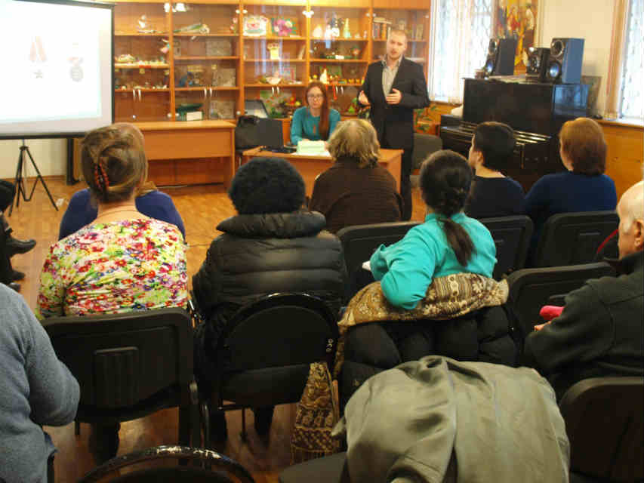
Во время заседания клуба. Фото предоставил Роман Чикин
Филиал «Ростокино» ГБУ ТЦСО «Ярославский» на улице Бажова, 5, стал местом проведения презентации районного историко-краеведческого клуба «Отчизна». Руководитель клуба Роман Чикин рассказал о нескольких проектах, которые реализуют участники клуба.
К примеру, один из проектов называется «История моей семьи». На занятиях можно узнать, как правильно составить свое генеалогическое древо, какими документами пользоваться, как работать с архивами. Данный проект направлен на популяризацию изучения истории своей семьи, изучения корней своих предков, чтобы через понимание истории семьи прийти к лучшему пониманию и осмыслению истории нашей страны.
Еще один проект — проведение фотовыставки «Ростокино: вчера, сегодня, завтра». Теперь старые фото района нашего района можно принести и в администрацию филиала ТЦСО «Ростокино» на улицу Бажова, 5. Там фотографии отсканируют и вернут владельцу, а коллекция клуба и района пополнится бесценными экспонатами.
Кроме того, Роман Чикин презентовал и свою книгу, посвященную изучению родословной. Книга издана в формате специального выпуска краеведческого сборника«Наше Ополье». В ней автор повествует об истории сел и деревень Юрьев-Польского района Владимирской области, в которых жили его предки, начиная с середины XVII века. Идет также исследование происхождения фамилии и рассказывает о вкладе многих поколений Чикиных в развитие нашей страны: во время Крымской войны, финской, Великой Отечественной и дальнейших научных открытиях и достижениях. Книга будет интересна людям, увлекающимся историей и краеведением.

